PROGRAMMATŪRAS PROJEKTĒJUMS
"ALL DICE"
Projektējums (stiepļrāmju diagramma – wireframe):
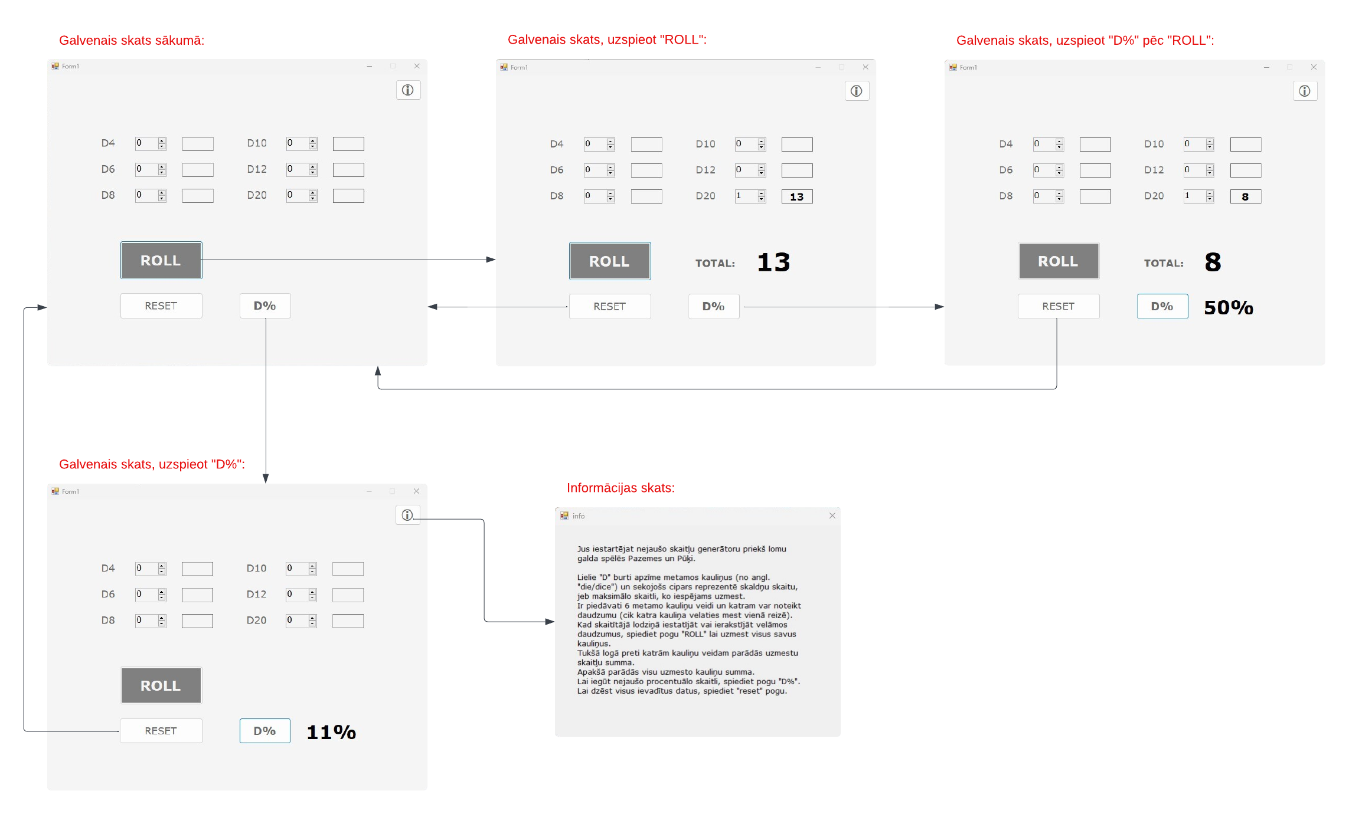

Sistēmas prasības:
- Programmu paredzēts izstrādāt kā darbvirsmas programmatūru ar Visual Studio 2022 līdzekļiem un C# programmēšanas valodu.
- Programmu paredzēts darbināt uz datora, kas aprīkots ar Windows 7 vai jaunāku operētājsistēmu.
Programmas funkciju uzskaitījums:
- Pēc programmas iedarbināšanas ekrānā redzams sākotnējais izklajums:
- 6 kauliņu veidi,
- kauliņu daudzumu regulācijas riki, kas uzstadīti uz 0,
- lodziņi rezultātu attelošanai,
- pogas "ROLL", "RESET" un "D%" apakšā,
- informācijas poga augšējā labajā stūrī.
- Pogrammas logu var aizvērt jebkurā brīdī, var pievērt, bet nevar palielināt/samazināt vai mainīt loga izmēru.
- Uzspiežot pogu "D%", blakus pa labi paradīsies nejaušs procentuāls skaitlis.
- Ja visu kauliņu daudzums iestātīts uz 0, spiežot pogu "ROLL", nekas nenotiek.
- Ja palielināt jebkuru kauliņu skaitu vismaz par 1, tad spiežot pogu "ROLL", programma ģenēres nejaušos skaitļus atbilstoši kauliņu skaitam un uzrādis to summu blakus pa labi, atsevišķi katrām kauliņu veidam. Apakšā pa labi pogai "ROLL" programma rādīs arī kopējo summu visiem uzmestiem skaitliem.
- Programma ļauj atkartoti mainīt kauliņu skaitu un ģenērēs jaunus skaitļūs, ja uzspiest "ROLL".
- Uzspiežot "RESET" pogu, visi ģenērēti skaitļi pazūd un kauliņu skaita regulātori atgriežas pie 0 vērtības.
- Uzspiežot informācijas pogu "i", atvēras logs ar īsu programmas aprakstu.
- Informācijas logu var aizvērt, bet nevar pievērt, palielināt/samazināt vai mainīt loga izmēru.

